Universidade Federal de Roraima
Departamento de Ciência da Computação
Introdução a Sistemas Embarcados

Atividade – Aula 19
Prazo de Entrega: 19/04/2021
Aluno: André Leandro Schillreff dos Santos

[Questão – 01] Implemente o seguinte esquema abaixo que deverá controlará um display de 7 segmentos que irá conectado diretamente ao Arduíno e fará um contador hexadecimal configurável através de duas teclas onde você pode usá-lo de forma crescente (0-9) e decrescente (9-0). Descreva o resultado usando o simulador.

Descrição: Simulação de um contador
Componentes utilizados: 2 Pushbutton, 2 Resistores 1k Ω, 1 Resistor 220Ω, 1 Display de 7 segmentos, cabos diversos.
Especificação: Quando pressionar o Pushbutton da esquerda o Display de 7 segmentos mostrará uma contagem crescente, quando pressionar o pushbutton da direita o Display de 7 segmentos mostrará uma contagem decrescente.
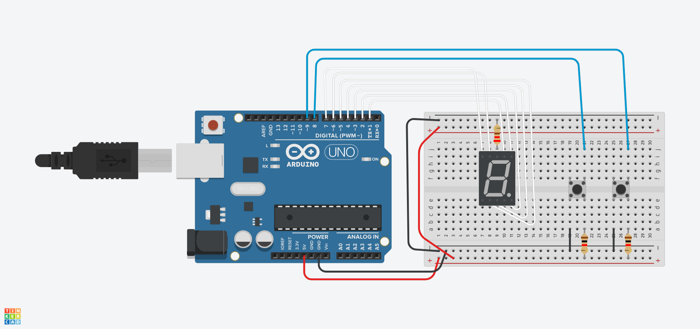Figura 1 - Design questão 1

Primeiro foi adicionado os pinos que são utilizados pelo display de 7 segmentos, depois 1 variável para o tempo de 1 segundo e os dois pinos dos pushbutton.

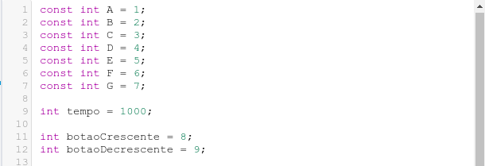

Descrição dos pinos de saída e entrada.
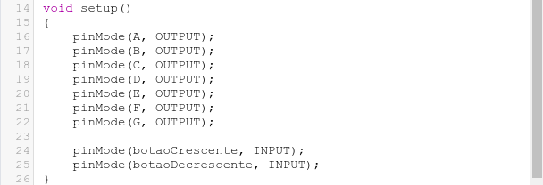

Função que vai escrever um valor alto nos pinos digitais que estão conectados no display de 7 segmentos de acordo com o número que for passado para a função.
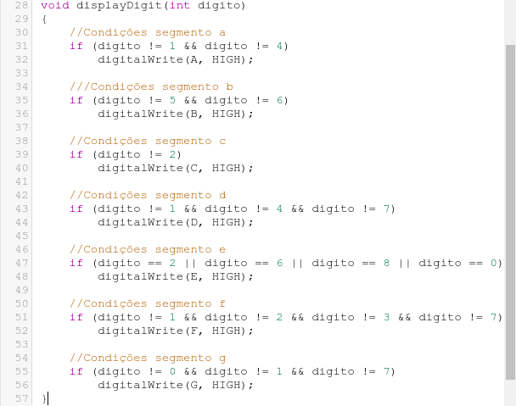

Função que vai escrever um valor baixo em todos os pinos que estão conectados no display de 7 segmentos.
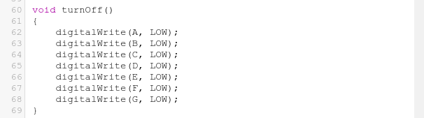

Se o pushbutton da esquerda for pressionado vai entrar em um laço onde vai ser informado os números de 0 a 9 para a função displayDigit fazendo assim o contador crescente, se o pushbutton da esquerda for pressionado vai entrar em um laço onde vai ser informado os números de 9 a 0 para a função displayDigit fazendo assim o contador decrescente.
